Categoria A Istituzioni

Premio Solare Svizzero 2014

Quattro comuni ticinese situati alle pendici del Monte Generoso (Breggia, Castel San Pietro, Mor- bio Inferiore e Vacallo) hanno lanciato, in collaborazione con la SUPSI, due iniziative di gruppo d’acquisto solare. Ciò ha permesso di motivare molti proprietari immobiliari a realizzare un pro- prio impianto (35 termici et 50 fotovoltaici), riducendo al contempo il costo rispetto al prezzo di mercato. Un’iniziativa di successo che ha avuto un ampio richiamo mediatico e ha spinto altri comuni ticinese a seguire il buon esempio.

Gruppi d’acquisto solare regione Generoso/TI

Nell’ambito del progetto “Innovazione Ener- getica” e con il sostegno della Scuola uni- versitaria professionale della Svizzera italia- na SUPSI, i quattro comuni di Breggia, Castel San Pietro, Morbio Inferiore e Vacallo hanno dato avvio a due progetti di gruppo di acquisto solare, volti ad aumentare la produ- zione di energia da rinnovabili sul territorio. Protagonisti sono gli abitanti e i proprietari di case.
Più di 300 interessati in totale, hanno partecipato alle serate informative sugli im- pianti solari termici e fotovoltaici. I gruppi di acquisto, affiancati da esperti del settore, hanno permesso di ridurre il prezzo degli impianti, rispetto a quello di mercato, di ca. 50% per il termico 15-20% per il fotovoltai- co. Ogni privato ha poi definito individual- mente i dettagli dell’installazione sul proprio edificio con le aziende prescelte.
Sui tetti della regione del Generoso sono stati cosi realizzati, nel 2013, 35 impianti termici con una superficie di 220 m2 mentre entrolafinedel 2014 èprevistal’installazione di 50 impianti fotovoltaici con una potenza di 350 kWp.
Il progetto è esemplare non solo dal pro- filo dell’ottima collaborazione fra differenti enti locali ma anche da quello della parteci- pazione dei proprietari immobiliari presenti sul territorio. Questi ultimi sono attori fonda- mentali della politica energetica ma al con- tempo partner spesso difficili da raggiunge- re e motivare. Il coinvolgimento delle aziende locali ha inoltre dato un contributo all’economica della regione.
Altri comuni hanno obiettivi simili, veri- ficando che ci sia un buon isolamento ter- mico, anche dal calore, prima di montare impianti solari sugli edifici esistenti. L’es- perienza maturata porterà maggiore effi- cenza e una migliore integrazione degli im- pianti. Il progetto vince il premio Solare Svizzero 2014 per il richiamo avuto a livello cantonale.
Im Rahmen des Projekts “Innovazione Ener- getica“ und mit Unterstützung der Tessiner Fachhochschule SUPSI gründeten die vier Gemeinden Breggia, Castel San Pietro, Mor- bio Inferiore und Vacallo zwei solare Ein- kaufsgruppen, um die Erzeugung erneuerba- rer Energien in ihrem Gebiet zu steigern. Die Hauptrolle sollen die Einwohner- und Haus- eigentümer/innen spielen.
Mehr als 300 Interessierte besuchten die Informationsabende für Sonnenkollektoren (SK) und PV-Anlagen. Durch die Bildung der Einkaufsgruppen, die durch Energiefachleute unterstützt werden, konnten die Preise im Vergleich zum Marktpreis für SK-Anlagen um rund 50% und für PV-Anlagen um 15-20% reduziert werden. Die detaillierte Umsetzung ihrer Installationen handelten die Hausbesit- zer/innen danach mit den ausgewählten Be- trieben privat aus.
Auf diese Weise liessen sich 2013 auf den Dächern der Region Generoso 35 SK-Anla- gen mit einer Fläche von 220 m2 realisieren. Bis Ende 2014 montieren die Interessenten 50 PV-Installationen mit einer Leistung von 350 kWp.
Das Projekt ist exemplarisch, einerseits aufgrund der ausgezeichneten Zusammenar- beit zwischen den verschiedenen Gebiets- körperschaften und andererseits durch das Mitwirken der Immobilienbesitzer der Re- gion. Denn die letzteren sind massgebliche Akteure der Energiepolitik und gleichzeitig oft schwierig zu erreichen und zu motivieren. Die Zusammenarbeit mit lokalen Unterneh- men stärkt zugleich die regionale Wirtschaft. Weitere Gemeinden verfolgen ähnliche Ziele, wobei eine gute Wärmedämmung, die auch vor Hitze schützt, vor der Montage von Solaranlagen auf bestehenden Gebäuden geprüft werden sollte. Zunehmende Erfah- rung wird zu höherer Leistung und besserer Integration der Anlagen führen. Die Signal- wirkung des Projekts der Region Generoso
verdient den Schweizer Solarpreis 2014.
Riguardo al progetto

Progetto in due fasi (solare termico e fotovoltaico) con ca. 170 interessati per ognuna.
Numero di comuni partecipanti: 4
Abitanti di riferimento: ca. 10’000
Numero di impianti termici: 35 (220 m2) Numero di impianti fotovoltaici*: 50 ≈ 350 kWp (*entro la fine del 2014)

Riduzione dei prezzi grazie ai gruppi d’acquisto rispetto al prezzo di mercato:
Impianti termici: fino a -50%
Impianti fotovoltaici: -15-20%

Partecipanti

Comuni:
Comune di Breggia 6835 Morbio Superiore
Tel. 091 695 20 20
info@comunebreggia.ch
Comune di Castel San Pietro 6874 Castel San Pietro
Tel. 091 646 15 62/75
info@castelsanpietro.ch
Comune di Morbio Inferiore 6834 Morbio Inferiore
Tel. 091 695 46 10
morbioinf@morbioinf.ch
Comune di Vacallo 6833 Vacallo
Tel. 091 695 27 00
Altri partner:
SUPSI-DACD-ISAAC
Campus Trevano 6952 Canobbio
Tel. 058 666 63 51
isaac@suspi.ch
Greenkey Sagl 6963 Pregassona
Tel. 078 604 54 55
info@greenkey.ch
Enermi Sagl 6928 Manno
Tel. 091 224 64 71
info@enermi.ch

26 | Schweizer Solarpreis 2014 | Prix Solaire Suisse 2014

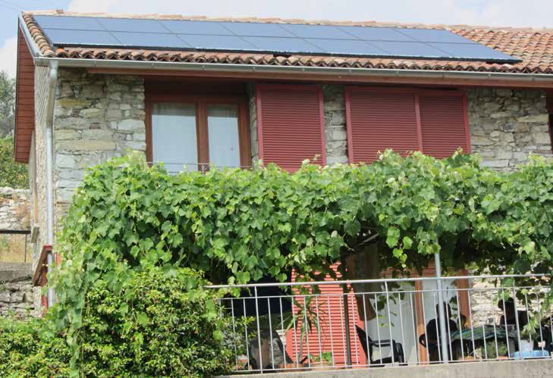
1

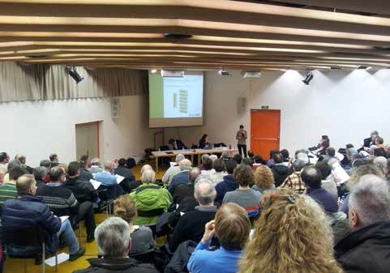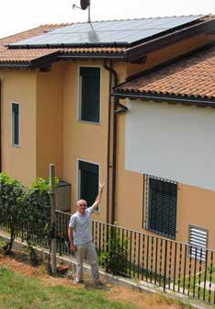
2 3

- Il soleggiato Canton Ticino ha ancora un elevato potenziale solare non sfruttato. I gruppi di acquisto solare della regione del Generoso promuovono un maggiore impiego di questa energia rinnovabile sul territorio.
- A novembre del 2012 i comuni della regione del Generoso hanno svolto le prime serate informa- tive per l’installazione di impianti solari termici. A gennaio 2014 è iniziata la fase del progetto per gli impianti solari fotovoltaici.
- Un proprietario mostra orgoglioso l’impianto sul tetto della propria casa.

Schweizer Solarpreis 2014 | Prix Solaire Suisse 2014 | 27

